Instructies om zelf uw dagvaarding te schrijven

Alstublieft, hierbij treft u een gratis voorbeeld ofwel “concept” dagvaarding aan om u te helpen zelf uw dagvaarding te schrijven. U hoeft alleen de geel gearceerde blokken in te vullen. De blauwe blokken vullen wij voor u in.

- Noem uzelf “eiser” en de gedagvaarde partij “gedaagde”. U dient in de derde persoon te schrijven. Een goed voorbeeld hiervan is: Eiser heeft gedaagde een factuur gestuurd. Fout geformuleerd is “ik heb een factuur gestuurd”.

- Schrijf uw feitenrelaas nauwkeurig, volledig, concreet en “to the point”. Schrijf het liefst in chronologische volgorde en neem de rechter mee in uw verhaal. Beschrijf wat u allemaal hebt moeten doen om gedaagde partij te motiveren te betalen.

- Beschrijf duidelijk wat u van de gedaagde partij eist. Wees concreet met het bedrag wat u wilt vorderen en ben volledig met de bewijsvoering ter ondersteuning van uw vordering. Als u verwijst naar een specifiek document of gespreksonderwerp, vergeet dan niet het bewijsstuk toe te voegen (dat wordt bij de rechtbank “productie” genoemd). Zo krijgt ieder bewijsstuk zijn eigen productie nummer.

- Ben ook eerlijk in uw dagvaarding. Als tijdens de gerechtelijke procedure blijkt dat u ergens over heeft gelogen of verweer van de gedaagde partij niet heeft beschreven en u aldus bewust bepaalde informatie heeft achter gehouden of de zaken heeft verdraaid, dan zal de rechter u hierop afstraffen en vermoedelijk uw vordering afwijzen.

Als u voor de uitdaging gaat om uw eigen dagvaarding te schrijven, hebben wij voor u een “package deal” die u € 249,- exclusief btw kost.

Juridische Ondersteuning & Meer Zekerheid (tegen extra betaling)
Stel dat u twijfelt over de inhoudelijke argumenten die u heeft beschreven in uw dagvaarding? Dan kunnen wij u ook nog helpen om uw dagvaarding juridisch te finetunen en de grondslag van uw vordering te benadrukken.

Op uw verzoek (of in overleg) kunnen wij u deze juridische service (tegen extra betaling) aanbieden. Per half uur die wij nodig hebben om uw dagvaarding inhoudelijk te verbeteren, berekenen wij u € 72,50 exclusief btw.

Meerdere bijlagen/producties?
Lukt het u niet om alle bijlagen/producties in één PDF bestand naar ons te sturen? Dit is geen probleem! Wij kunnen dit voor u uit handen nemen. Wij vragen u daarvoor een vergoeding van € 6,95 exclusief btw per extra productie die u naar ons stuurt. Deze kosten mogen helaas niet doorberekend worden aan de gedaagde partij.

Alle door u gemaakte kosten proberen wij voor u vergoed te krijgen door de rechter, maar de rechter zal niet altijd alle door u gemaakte kosten toewijzen.

TIP: Check ook onze 36 meest gestelde vragen door op onderstaande link te klikken

https://www.devoordeligstedeurwaarder.nl/veelgestelde-vragen-dagvaarding/

Heeft u nog ergens vragen over? Dan kunt u uw concrete vraag het beste mailen via sales@devoordeligstedeurwaarder.nl

Wij wensen u veel succes met het schrijven van uw dagvaarding.

Het schrijven van uw dagvaarding is de eerste stap naar rechtvaardigheid en daardoor kunt u gaan afdwingen waar u recht op heeft.

Hartelijke groeten, Jurgen Zuurman, Gerechtsdeurwaarder
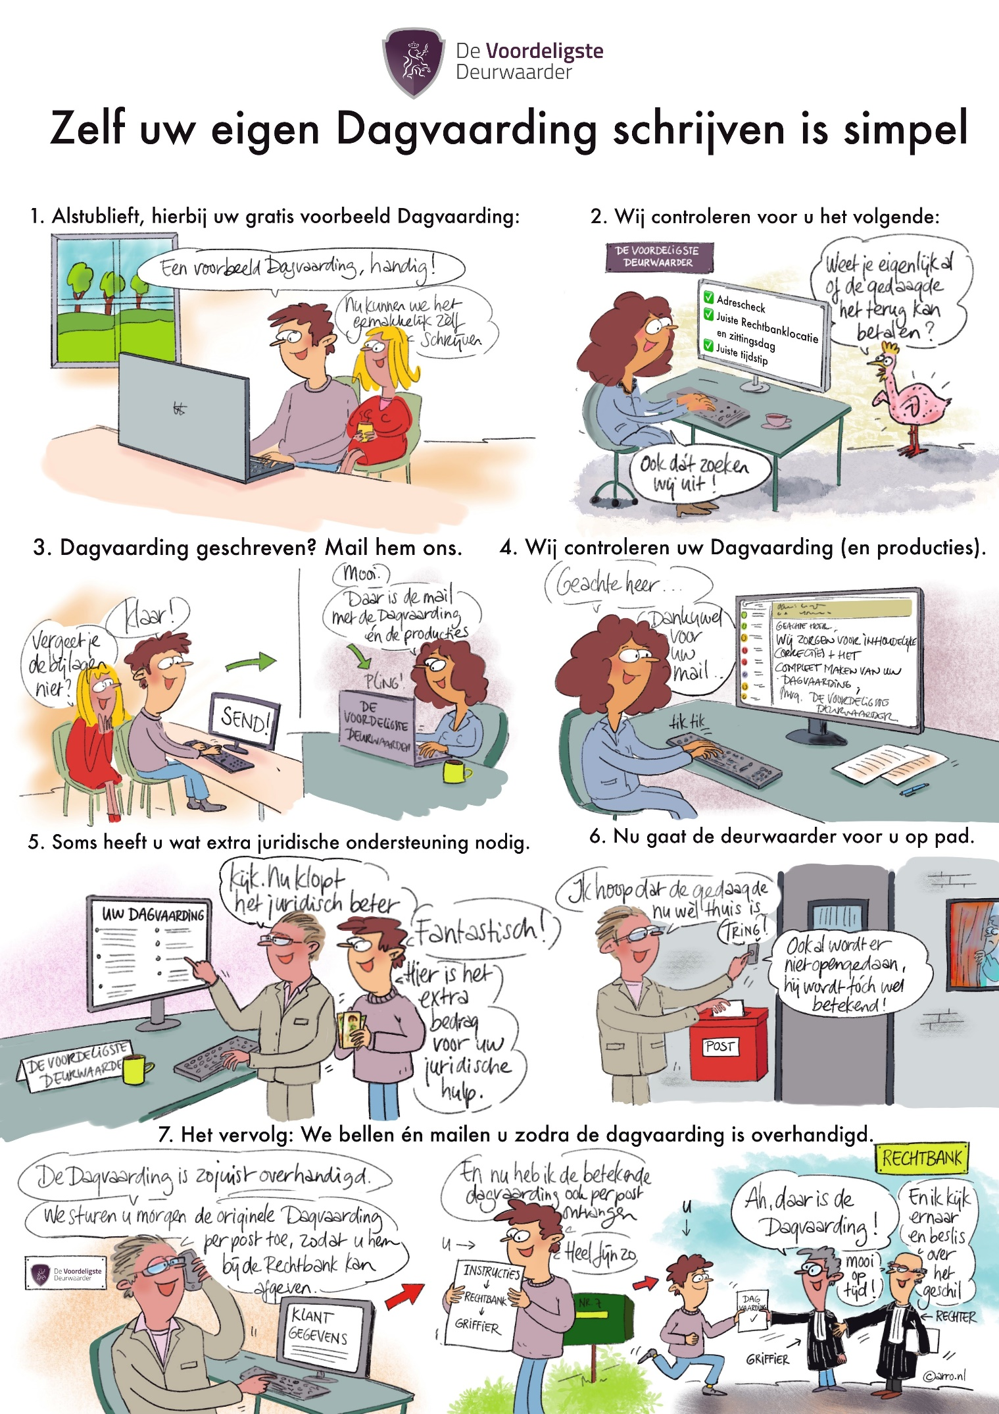

Heden, de (Vullen wij voor u in) tweeduizend drieëntwintig

op verzoek van [uw volledige voornamen & achternaam], wonende te (uw postcode) [Uw woonplaats], [uw gemeentenaam indien woonplaats dat niet aanduid], aan het adres [uw straatnaam + huisnummer] die voor deze zaak aldaar woonplaats kiest;

heb ik, (Vullen wij voor u in)

GEDAGVAARD
[Volledige naam van gedaagde partij], wonende/gevestigd te (postcode) [woonplaats], [gemeentenaam indien woonplaats dat niet aanduid], aan het adres [straatnaam + huisnummer], aldaar aan dat adres mijn exploot doende en afschrift dezes en van de hierna te vermelden producties, latende aan;
de heer/mevrouw: aldaar aanwezig en werkzaam;
voormeld adres in gesloten envelop met daarop de vermeldingen als wettelijk voorgeschreven, omdat ik aldaar niemand aantrof aan wie rechtsgeldig afschrift kon worden gelaten
OM OP (Vullen wij voor u in)
[] dag [] tweeduizend drieëntwintig des voormiddags te [] uur in persoon of bij gemachtigde te verschijnen ter openbare terechtzitting van de kantonrechter van de Rechtbank [], locatie [], zitting houdende in het gerechtsgebouw aan het adres (Postcode) [] te [];om daar dan mondeling te antwoorden op de hierna omschreven eis;

hetzij vóór of uiterlijk op die terechtzitting een met redenen omkleed schriftelijk antwoord (in tweevoud, in ieder geval voorzien van de namen van de procespartijen en met vermelding van de datum van de terechtzitting) ter griffie in te dienen of vooraf aan de griffie toe te zenden. Het antwoord kan worden ingediend/afgegeven op het adres () te () of worden verzonden naar Postbus () te (); (Vullen wij voor u in)

MET AANZEGGING:
dat indien gedaagde niet op de voorgeschreven wijze in het geding verschijnt en de voorgeschreven termijnen en formaliteiten in acht zijn genomen, de rechter tegen gedaagde verstek zal verlenen en de vordering zal toewijzen, tenzij deze hem onrechtmatig of ongegrond voorkomt;

dat van gedaagde bij verschijning in de procedure geen griffierecht zal worden geheven;

TENEINDE
Alsdan namens [uw naam], hierna te noemen ‘eiser(es)’, te horen eis doen en concluderen dat:

Inleiding

Het geschil dat partijen verdeeld houdt, betreft …

- FEITEN/RECHTSGRONDEN

Korte omschrijving van de feiten. Deze moeten onderbouwd worden met schriftelijke bewijsstukken: e-mails die over en weer zijn gestuurd, overeenkomsten, brieven, facturen, whatsapp, sms of webchat etc.

Ieder bewijsstuk dient apart genoemd te worden in de dagvaarding achter de stelling die u wenst te bewijzen. De bewijsmiddelen moeten genummerd worden toegevoegd en worden doorgaans producties genoemd. Bijvoorbeeld productie 1, productie 2 etc.

Aldus zijn eiser en gedaagde niet tot minnelijke overeenstemming gekomen en rest er geen andere keuze dan de gerechtelijke procedure.

- VERWEER

Gedaagde heeft het volgende verweer gevoerd:
Indien gedaagde geen verweer heeft gevoerd, dit ook vermelden.

- WEERLEGGING

Korte weerlegging van bovenstaande verweer. Indien er geen verweer is gevoerd, kan dit kopje worden verwijderd.

- SPECIFICATIE VORDERING

Eiser(es) heeft aldus in totaal van gedaagde te vorderen:

hoofdsom voor titel € [uw hoofdsom]
de rente tot heden € [uw rente]
--------------------- +
saldo € []
============
- BEWIJSAANBOD

Eiser(es) biedt aan zijn stellingen te bewijzen door alle middelen rechtens, maar wenst geen bewijslast te aanvaarden die niet volgens de wet op haar rust.

MITSDIEN

Het de rechtbank, kamer voor kantonzaken, moge behagen bij vonnis, uitvoerbaar bij voorraad, gedaagde te veroordelen om aan eiser(es) tegen behoorlijk bewijs van kwijting te betalen:
- De som van [] ter zake voorgemelde gronden;
- De wettelijke rente over de hoofdsom vanaf [datum dag na maken dagvaarding] tot de dag van algehele voldoening;
- De kosten van deze procedure, waaronder een bedrag aan salaris en noodzakelijke verschotten zulks met bepaling dat gedaagde over het bedrag van deze proceskosten de wettelijke rente verschuldigd zal zijn vanaf 14 dagen na betekening van het in deze te wijzen vonnis;

De kosten dezes van mij, deurwaarder, zijn:

Exploit : € 106,73
Verschot conform art. 9 Btag :
BRP : € 0,59
DBR : € 0,52
KVK : € 2,71
-------------------
Subtotaal : € 110,55
BTW : € 23,22
-------------------
Totaal : € 133,76
Hierbij verklaart ondergetekende dat bovenstaande verschotten zijn gemaakt voor de goede verrichting van de ambtshandelingen en noodzakelijk waren, alsmede dat hij geen rechtstreeks of middellijk belang heeft in de onderneming of derde die bovenstaande verschotten factureert.

Eiser(es) kan op grond van de Wet Omzetbelasting 1968 de hem / haar in rekening gebrachte omzetbelasting niet verrekenen, derhalve verklaart ondergetekende opgemelde kosten te hebben verhoogd met een percentage gelijk aan het percentage genoemd in bovengenoemde wet.
Handtekening deurwaarder

